20.06.2020г. Преподаватель: Танчик Евгений Борисович
Занятие по дисциплине УП.04 - Учебная практика по ПМ04.01. Выполнение облицовочных работ плитками и плитами группы 35а профессии 08.01.08. Мастер отделочных строительных работ в рамках программы дистанционного обучения.

Добрый, день уважаемые студенты группы 35а!
Вашему вниманию предлагается дистанционный урок по дисциплине УП04 Выполнение облицовочных работ плитками и плитами.
Продолжительность занятия – 6 часов.
Сегодня мы с вами изучаем тему: Выявление и устранение дефектов тротуарной плитки .

Вопросы, которые предстоит разобрать на нашем занятии:
- Требования, предъявляемые к укладке тротуарной плитки.
- Инструменты и инвентарь для укладки тротуарной плитки.
- Устройство дренажа.
- Технология укладки тротуарной плитки различными способами.
- Заделка швов.
- Контроль качества.

Для освоения данной темы необходимо выполнить следующее:
1. Изучить теоретическую часть материала.
2.Составить конспект.
3.Просмотреть рекомендованный видеоматериал.
4.Выполнить домашнее задание.

Материал для изучения и конспектирования

Для устройства дорожек и подъездов к зданию на участках индивидуальной застройки часто используется плитка, что легко объясняется ее доступностью, прекрасным внешним видом и высокими эксплуатационными показателями. Техника укладки тротуарной плитки не особо сложна, а потому такую работу вполне можно осуществить своими силами, в домашних условиях, так сказать.
Сегодня производители строительных материалов выпускают большое количество видов тротуарных плит, отличающихся цветом, формой, сырьем, из которого они изготовлены, а также своими техническими характеристиками. Несложно запутаться в этом разнообразии.

Виды и рекомендации по выбору
Вопрос выбора чаще всего строится лишь на финансовых возможностях владельца участка, поскольку хорошая тротуарная плитка стоит дорого, а дешевая – недолговечна и не слишком красива. Современный рынок строительных материалов предлагает классифицирую ее основные типов по исходному сырью, то есть изготовленную из:
- натурального природного камня твердых пород;
- натурального камня мягких пород, таких как песчаник или плитняк;
- искусственного камня;
- керамики и других материалов обжига;
- цветного и монохромного бетона;
- полимерпесчаных смесей.
Наиболее часто индивидуальные застройщики приобретают плитку, изготовленную из цветных бетонных смесей. Этот материал доступен по цене и продается в практически любом строительном магазине.
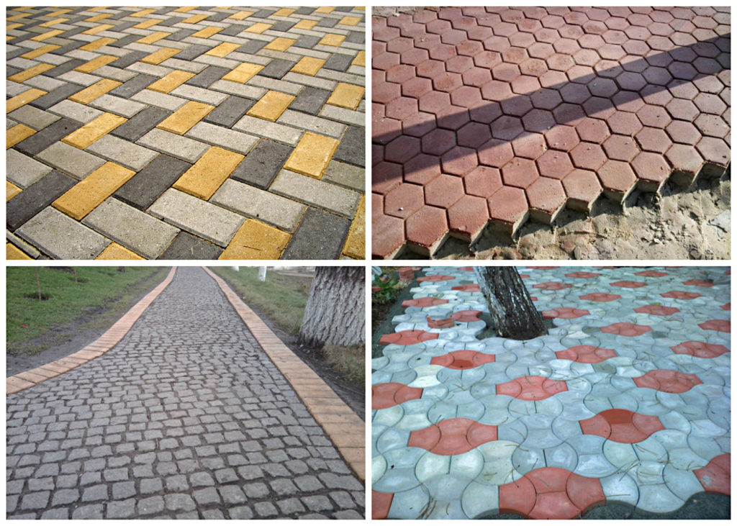
Качественная плитка из цветного бетона изготавливается способом вибролитья или вибропрессования. Штучные изделия, сделанные методом вибролитья, отличаются ярким цветом и более гладкой поверхностью. Вибропрессованный материал более прочен и морозостоек, но не такой яркий.
Также иногда предлагают штампованную плитку. С ее покупкой будьте очень осторожны, так как это, скорее всего, материал низкого качества, изготовленный кустарным способом.
Очень важным вопросом является толщина материала, с которой вы должны определиться до того, как укладывать тротуарную плитку своими руками. Для пешеходных дорожек на приусадебном участке рекомендуется толщина 40 мм, а для автомобильной стоянки – не менее 60 мм.
Если вы решили замостить тротуар на улице вдоль своего участка, то используйте плитку 60 мм, а на дорогу (но это уже будет слишком благородно с вашей стороны) нужно брать изделия толщиной 80 мм.

Необходимые для укладки материалы
Перед тем, как уложить тротуарную плитку своими руками, кроме нее необходимо приобрести такие материалы как:
- каменный или пластиковый бордюр;
- цемент марки ПЦ400;
- щебень, фракции не более 40 мм;
- песок, лучше всего речной или мытый;
- геотекстиль.
Необходимое количество этих строительных материалов определяется отдельно и напрямую зависит от конструкции основания, вида грунта и предполагаемых эксплуатационных условий.
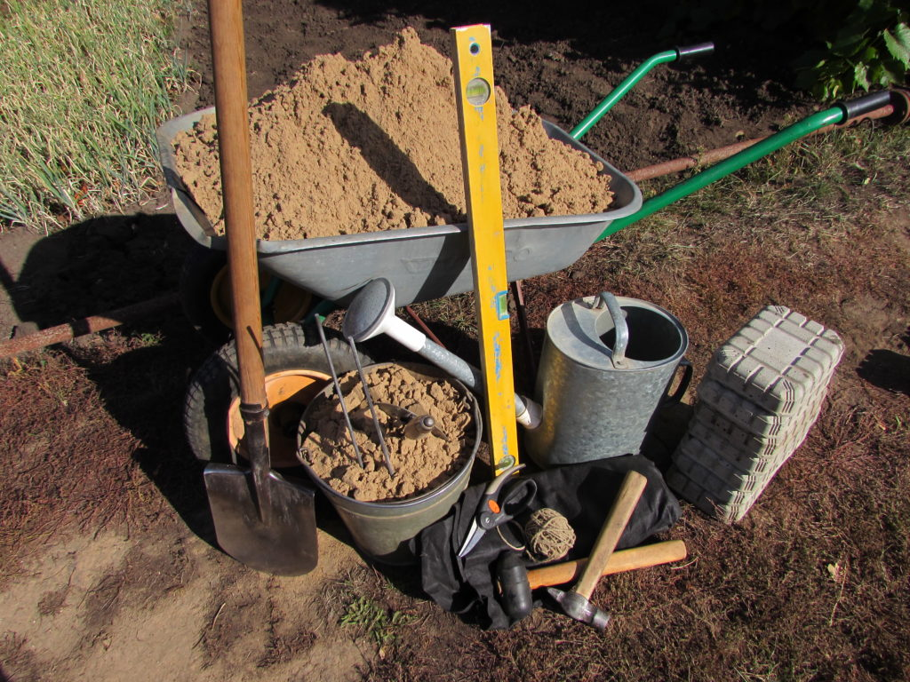

Разметка будущих дорожек
Рекомендуется взять копию плана участка с нанесенными на него строениями, деревьями, клумбами и другими элементами обустройства. Начертите на ней схему. Это будет инструкция по укладке тротуарной плитки, по которой вы будете далее работать. Во время составления такой схемы следует учитывать направление уклонов для свободного стока воды с дорожек.
При решении вопроса о ширине дорожек необходимо предусмотреть, чтобы на ней могли спокойно разойтись 2 человека. Обычно эта величина составляет 1,0 – 1,2 метра.
В случае проезда автомобиля также учитывается возможность наличия человека, который не должен быть вынужден при этом сходить с мощеной поверхности.
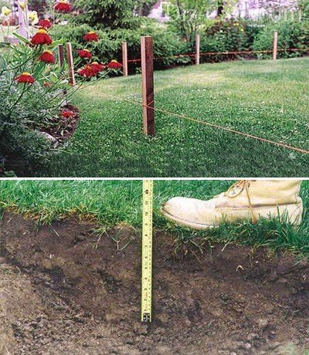Разметка и выемка грунта.
Разметка производится согласно составленному плану при помощи рулетки и шнура, который натягивают по забитым вдоль планируемой дорожки колышкам. При натягивании шнура, к ширине дорожки необходимо добавлять по 10 см с каждой стороны, с зазором на последующую установку бордюров.

Земляные работы и защитный слой
Объем выполняемых работ зависит от плотности верхнего слоя. В том случае, если поверхностью является плотная глина или любой другой подобный грунт, в связи с чем планируется завоз насыпной почвы, то подготовка дорожки под укладку плитки сводится к простому выравниванию поверхности.
Во всех остальных случаях необходимо снять 30-35 см поверхностного слоя по всему размеченному периметру.
На дно траншеи необходимо подсыпать тонкий выравнивающий слой песка и хорошо утрамбовать его вместе с грунтом. Этот подстилающий слой нужно будет затем покрыть геотекстилем, который предотвратит прорастание сорной травы, позволит отвести воду из дренажного слоя и не допустит проникновения поднимающихся весной грунтовых вод.
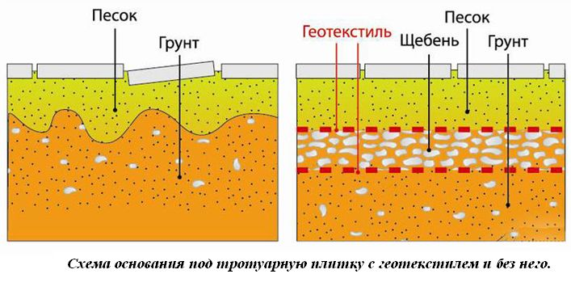
Полосы геотекстиля раскладываются таким образом, чтобы соседние полотна перекрывались на 15-20 см, а по краям траншеи был подворот вверх не менее чем на 20 см. В этом случае технология укладки тротуарной плитки своими руками будет полностью соблюдена, а результат ваших трудов будет несоизмеримо качественнее.

Устройство дренажа
На утрамбованное дно траншеи, выстеленной геотекстилем, насыпается слой щебня толщиной 15-18 см. Он будет служить дренажом для сбора и отвода талых и поверхностных вод. Наличие дренажного слоя предотвратит возможное скопление влаги в основе дорожки и последующее вспучивание в случае промерзания грунта.
Щебень следует хорошо утрамбовать и присыпать тонким слоем песка. Поверх дренажа нужно выстелить второй слой геотекстиля. Он будет пропускать влагу вниз, не допуская ее возврата.
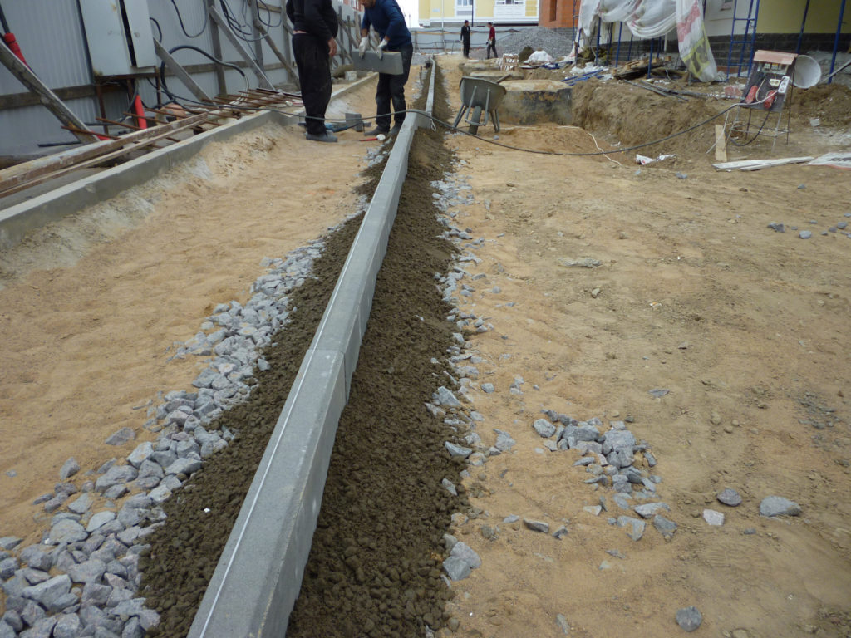Каменные изделия фиксируются на раствор, а пластиковые – с помощью входящих в комплект их поставки клиньев.

Размещение ограждающих бордюров
На следующем этапе работ устанавливают бордюры. Для этого можно использовать практически любые материалы. Внешнее ограждение дорожек делают из камня, бетона, пластика, кирпича, дерева, шифера и любых других плоских материалов.
Традиционным вариантом считается готовый штучный бордюр из бетона. В последнее время производители предложили на рынке несколько видов пластиковых бордюр, которые отличаются долговечностью, невысокой стоимостью и простотой установки.
Бордюр устанавливается после устройства дренажного слоя.

Применяемые виды оснований
Для устройства пешеходных дорожек на участке применяют один из трех возможных типов опорного основания:
- бетонное;
- цементно-песчаное;
- из утрамбованного песка.
Бетонное основание – самое дорогостоящее, а потому целесообразно использовать его только в случае предполагаемых больших нагрузок на поверхность. Цементно-песчаная основа является самой распространенной и универсальной. Песчаное основание можно использовать при малых нагрузках на поверхность и отсутствия пучинистых грунтов и их подвижек.
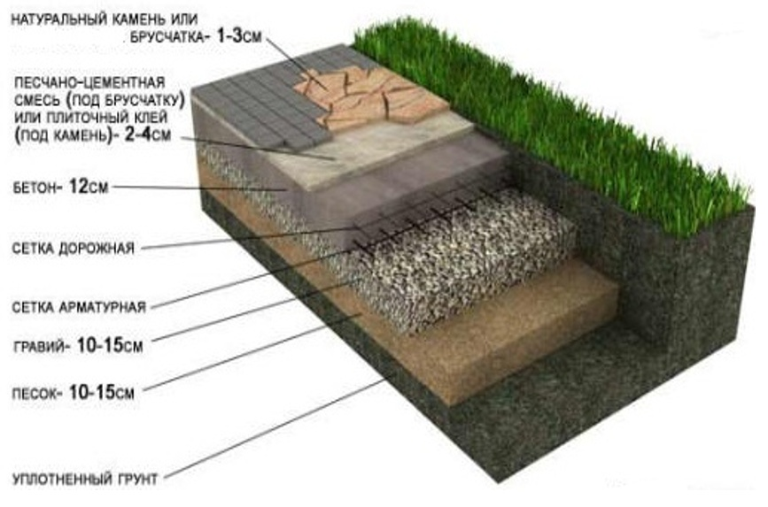Схематическое изображение бетонного основания.

Заливка бетонного основания
Работы по бетонированию основания, перед тем как положить тротуарную плитку, начинают с армирования. Для этого лучше всего использовать готовую сварную металлическую сетку с размером ячейки 100х100 мм. Если у вас есть остатки старых металлических труб, проволока, пруток толщиной более 5 мм или другие аналогичные остатки металла, то армирование можно выполнить с их помощью.
Для этого разложите металл в виде решетки и свяжите отдельные его части в местах пересечений проволокой. Арматурную сетку желательно приподнять над поверхностью на 3-5 см, установив ее на металлические или каменные подставки.
Слой бетона должен быть толщиной 10-12 см, а его поверхность – ниже поверхности земли на толщину плитки минус 3 см, так как нам сюда затем предстоит положить тротуарную плитку своими руками.
Если после устройства дренажного слоя глубина рабочей траншеи остается довольно большой, то излишек засыпается песком, который затем трамбуют. Бетонная смесь с использованием цемента ПЦ400 приготавливается в объемном соотношении цемента, песка и щебня как 1:3:5.
Заливка бетона производится за один раз. В том случае, когда объем бетона для заливки очень большой, целесообразно заказать бетонную смесь с доставкой на место. Стоимость бетона в этом случае немного выше, но вы сэкономите массу времени и сил. Укладывают тротуарную плитку уже через 3-5 дней, после первичного схватывания бетона.
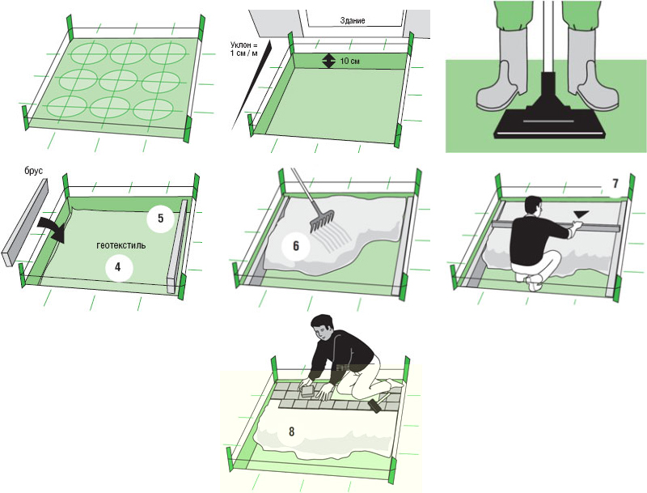Пошаговый процесс укладки ФЭМ.

Основание из песка и цемента
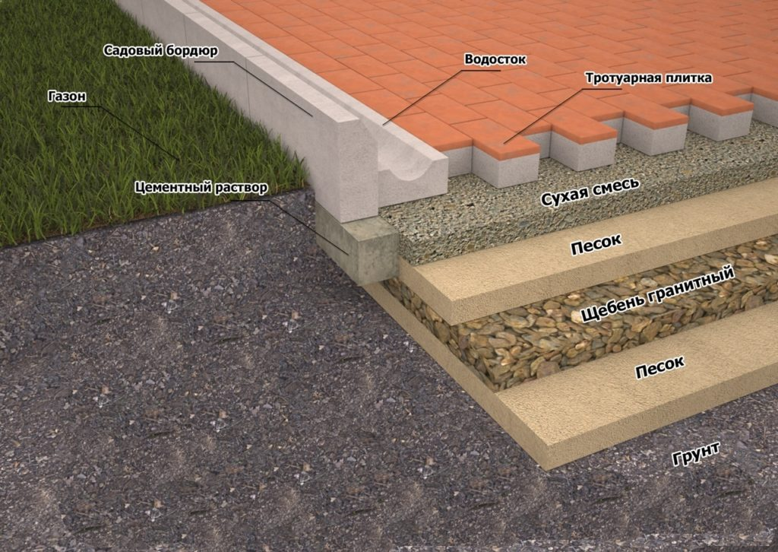Цементно-песчаное основание.
Этот тип основания предусматривает укладку плитки на сухую цементно-песчаную смесь, приготовленную в соотношении 1:5. Толщина такого слоя – 12-15 см. Для выхода на нужный уровень, под цементно-песчаный слой подсыпают чистый песок и тщательно его трамбуют.
Важно, чтобы в момент укладки плитки, материал основы был сухим. Поэтому перед тем, как класть тротуарную плитку, нужно убедиться, что в ближайшие пару дней не будет осадков. Засыпанную смесь нужно хорошо утрамбовать и выровнять.
Для устройства песчаного основания используют речной или карьерный мытый песок. Не допускается присутствие в песке элементов извести или глины. После засыпки песка, его, опять же, необходимо пролить водой, утрамбовать и выровнять. Далее уже кладется тротуарная плитка.

Обработка плитки перед укладкой
Перед тем, как самостоятельно уложить тротуарную плитку, рекомендуется обработать её гидрофобным составом, который в дальнейшем защитит материал от воздействия влаги, повысит ее морозостойкость и долговечность. Кроме этого, гидрофобизаторы придают плитке более привлекательный вид, предотвращают появление грибка, плесени и солевых пятен на поверхности.
Для обработки плитки её окунают в гидрофобный раствор, высушивают и проводят эту операцию повторно. Во время предварительно обработки плитку необходимо тщательно осмотреть и все изделия, содержащие дефекты, отложить в сторону, так как выкладывать мы их будем затем в других, малозаметных участках.

Укладка тротуарной плитки
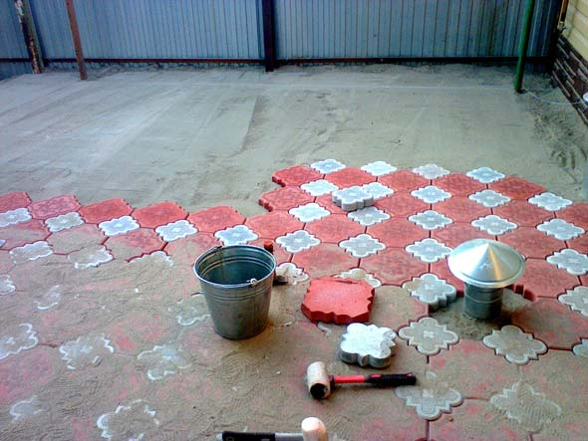Укладка тротуарной плитки: фото процесса.
Технология укладки тротуарной плитки на основание из бетона предусматривает ее закрепление на слой цементного раствора. Класть тротуарную плитку своими на раствор необходимо так, чтобы он максимально заполнял швы, а толщина швов при этом не составляла более 3 мм.
Выравнивание производится резиновым молотком и проверяется строительным уровнем. Продвижение во время кладки происходит «от себя», то есть вы все время находитесь на уже уложенной плитке, а раствор настилаете перед собой. По окончании кладки все швы необходимо заделать раствором для получения сплошного монолитного покрытия.
Этапы укладки тротуарной плитки на цементно-песчаное и чисто песчаное основание одинаковы. Укладчик тротуарной плитки работает методом «на себя», то есть вы двигаетесь по песку и кладете материал перед собой. При необходимости выравнивания поверхности, песок или смесь подсыпают или, наоборот, удаляют.
Каждый камень должен пристукиваться резиновым молотком для его надежной посадки на место.
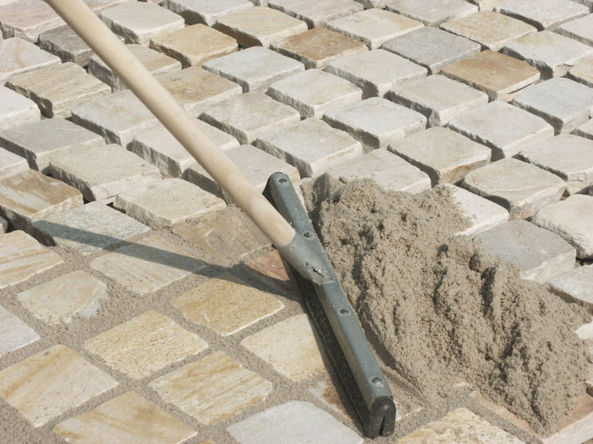После окончания укладки, на поверхность насыпается небольшое количество цементно-песчаной смеси, которая затем прометается щеткой, чтобы заполнить швы.
Затем поверхность новоиспеченой дорожки необходимо полить водой и повторить эту процедуру еще через 2-3 дня.

Ниже приводится видеоурок на тему «Укладка тротуарной плитки своими руками: пошаговая инструкция». Процесс укладки тротуарной плитки, рассмотренный в нем пошагово, расскажет про порядок укладки тротуарной плитки, особенности этого процесса и способы дальнейшего ухода за покрытием.

Технология укладки тротуарной плитки

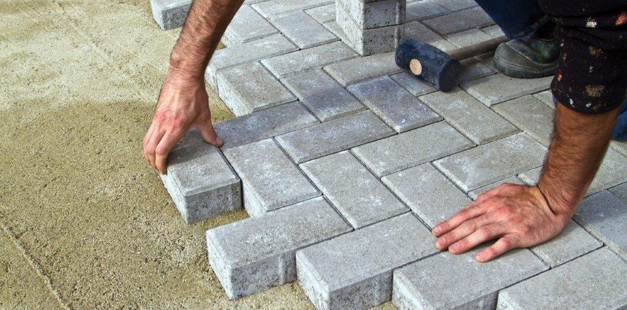
Сегодня речь пойдет о технологии укладки тротуарной плитки. Где во внимание взят ключевой момент – это правильность и качество проделанных работ, от чего напрямую зависит комфорт и безопасность ваших родных и близких. 100 лет звучит, конечно, достаточно оптимистично, но.… А почему бы и нет. Здесь во многом зависит от самих исходных материалов и технологий, которые используются в производстве плитки и брусчатки.
И здесь мы, конечно же, затронем момент выбора плитки по ее параметрам и все этапы укладки при различных условиях.
Что мы в итоге хотим получить. Это приятные чувства на долгие годы, которые будут испытывать вы и ваши близкие, прогуливаясь по брусчатым дорожкам или заезжая во двор на автомобиле в слякотную погоду. Забудете навсегда о тех проблемах, которые были у вас до момента отсутствия такого волшебства. При этом ваши соседи просто тихо и молча будут завидовать такой красоте. Причем вся эта красота будет создана Вашими руками. Из этой статьи вы узнаете всю технологию укладки тротуарной плитки «От и До». Поехали.
Содержание:

Выбор тротуарной плитки
Выбор тротуарной плитки это важный и первый этап хорошего и долговечного покрытия у вас под ногами. Давайте поговорим сегодня о выборе плитки или брусчатки. Часто приходя в магазин, свое внимание мы в основном обращаем на внешность – это цвет, форма. И также чаще цена становится основным фактором при выборе. Как по-другому можно построить свой план по выбору, если сам продавец, чаще всего в описании, может только написать толщину, размер, цвет и стоимость. И как это в основном бывает, если ты не специалист, покупаем на глазок. И результаты бывают не такие, как мы себе ожидали.
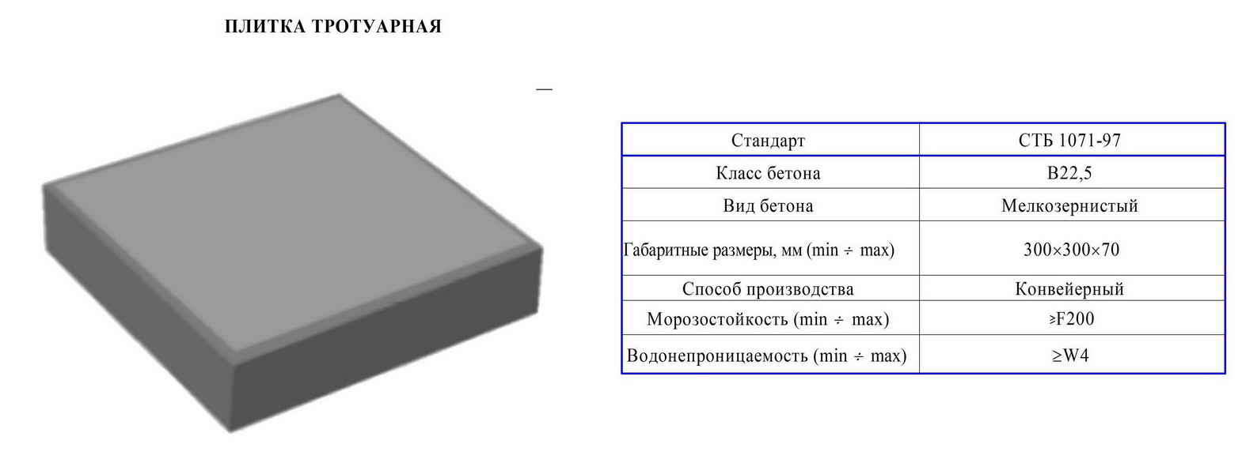

Чтобы плитка надолго сохранила свои качества и прослужила не один сезон, нужно поинтересоваться у продавца перед покупкой о значении следующих параметров:
- Прочность бетона изделий по прочности на сжатие (В22,5 — В40)
- Марка по истираемости (G1 – G3)
- Морозостойкость (F150 – F300)
- Водопоглощение (W, %)
- Соответствие геометрическим параметрам
Есть ГОСТ 17608-2017 при соблюдении, которого производитель дает гарантию на изделие при соблюдении правил укладки и эксплуатации не менее 3 лет.
Группы эксплуатации:
Группа А — Тротуары улиц местного значения, пешеходные и садово-парковые дорожки, газоны, придомовые территории частных строений (без заезда легкового и грузового автотранспорта), эксплуатируемые кровли зданий и сооружений.
Группа Б — Тротуары магистральных улиц, пешеходные площади и посадочные площадки общественного транспорта, велосипедные дорожки.
Группа В — Дороги с малоинтенсивным движением (внутриквартальные проезды) и площади, территории стоянок легкого автотранспорта, территории АЗС.
Группа Г — Зоны высокой нагрузки (территории для стоянок грузового автотранспорта, порты и доки).
Для зон мощения на дачных и садовых участках с зонами заезда и парковки автомобилей нам подходят и будут достаточны в выборе группы А и Б.
Прочность в основном зависит от технологии производства:
- Литая
- Вибропрессованная (имеет большую прочность)
А также от состава применяемых бетонов. Здесь влияние оказывает качество и количество мелкого и крупного заполнителей (песок, щебень) и других добавок (пигмент, вода).

Все из того же госта, для различных групп применения видим соответствие параметров прочности, истираемости.
N пп. | Характеристика | Плиты бетонные тротуарные
 |  | Группа А | Группа Б | Группа В | Группа Г
1 | Класс по прочности на сжатие, не менее | В22,5 | В25 | В30 | В40
2 | Класс по прочности на растяжение при изгибе, не менее | 3,2 | 3,6 | 4,0 | 4,4
3 | Марка по истираемости, не более | G3 | G2 | G1 | G1
4 | Минимальная толщина изделий, мм | 40* | 60* | 80* | 100*
5 | Соотношение габаритов (Д/Т)**, не более | — | 12* | 4* | 2*
* Для изделий из тяжелого бетона с расчетным армированием конструкции данные показатели имеют рекомендательный характер.
** Д/Т — соотношение «длина/толщина».

Истираемость бетона также подкреплена ГОСТ 13015. И должна соответствовать марке по истираемости, установленной стандартом или техническими условиями на изделия конкретных видов, и быть не более:
G1 — 0,7 г/см² — в изделиях для конструкций, работающих в условиях повышенной интенсивности движения (плиты дорожных и аэродромных покрытий, плиты тротуаров на магистральных проездах и т.п.);
G2 — 0,8 г/см² (элементы лестниц общественных и производственных зданий и сооружений, плиты для полов в подземных переходах и т.п.);
G3 — 0,9 г/см² (элементы лестниц жилых зданий, плиты для покрытий дорог и тротуаров во внутриквартальных проездах и т.п.).
Морозостойкость бетона изделий – подразумевает под собой количество циклов заморозки и оттаивания от минус 50 до плюс 20 ^{о}С. При этом определяется прочность бетона, которая не должна снизится более чем на 5 % от первоначальной прочности.
Число циклов замораживания-оттаивания до наступления критического состояния | Марка бетона по морозостойкости
20 | F₂ 200
37 | F₂ 300
Бетоны марки F150 – F300 могут использоваться в условиях сурового климата. При выборе брусчатки лучше ориентироваться на значение данного параметра от F₂ 200 и выше.
Водопоглощение бетона изделий не должно превышать по массе, %:
5,0 — для плит из тяжелого бетона;
6,0 — для плит из мелкозернистого бетона и двухслойных плит.
Поэтому выбираем марку бетона по водопроницаемости W4.
Толщина тротуарной плитки имеет значение и выбор зависит от нагрузок при ее эксплуатации:
- 3-4 см – для пешеходных тротуаров;
- 4-7 см – для зон где возможно будет заезд автомобилей;
- Более 7 см – подойдет для любых целей.
Форма плитки выбирается в зависимости от места мощения и от ваших предпочтений.

Выбор способа укладки тротуарной плитки
Прямоугольные и шестиугольные плитки проще укладывать, но выбор схем ограничен. При работе с прямоугольной плиткой можно поиграть с цветом и сдвигом относительно друг друга. Образуя схему «елочка», «шахматный порядок», «круговая укладка». Для шестиугольной можно использовать схему мозаики.
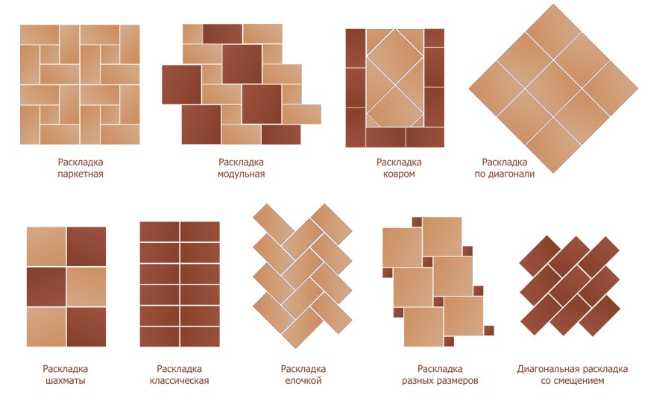
Ромбовидная простая плитка, но поработав с цветом, можно получить 3D эффект. На больших участках смотрится весьма выразительно и необычно.
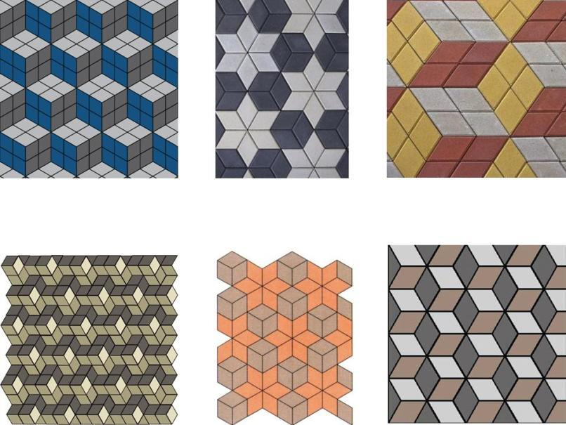
Для создания круговых узоров применяют элементы клиновидной формы. Хорошо и оригинально смотрятся вымощенные дорожки в хаотичном стиле с использованием элементов разного размера и цвета.

Подготовка основания
Еще одним важным моментом при правильной укладке плитки является этап подготовки основания. Основание – это укрепляющий слой, своеобразный фундамент. И чем выше возложенные нагрузки на участок, который мы планируем выложить плиткой, тем требовательнее подход к организации основания.
Технологии могут отличаться в зависимости от применяемых материалов, от назначения зон мощения, от качества и состава грунтов.
Любая технология начинается с выемки плодородного грунта под размер будущей дорожки или площадки. Глубина выборки грунта может быть от 25 см до 70 см в зависимости от назначения данной зоны. Многие ориентируются на глубину залегания более плотных слоев (глина, суглинок).
Одна из самых распространенных технологий – это использование в качестве основания песчано гравийной подушки. Сама плитка при этом укладывается на песчано цементную смесь, либо песок.
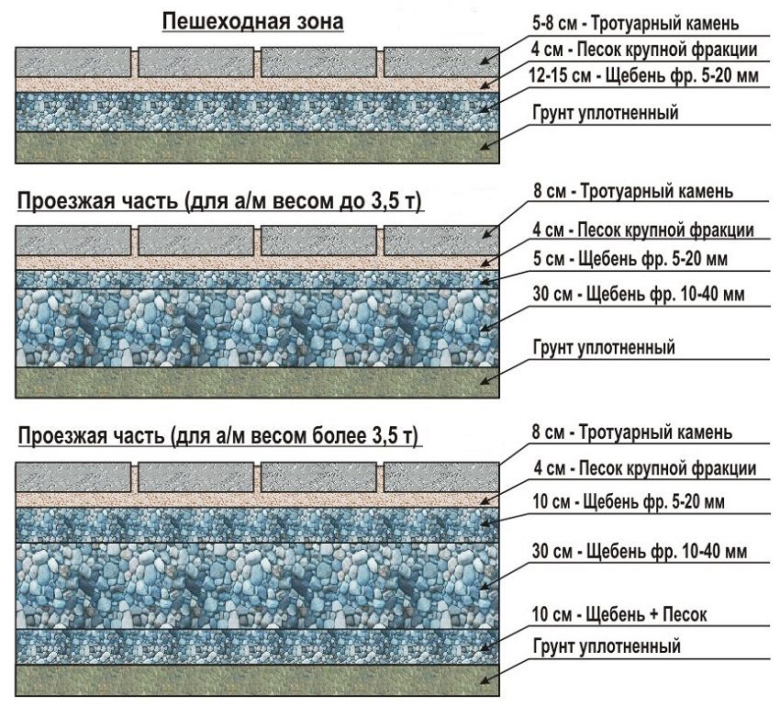
Но, как правильно подобрать материалы для укладки тротуарной плитки в зависимости от назначения используемого покрытия и от качества и состава грунта основания? Чтобы ответить на этот вопрос необходимо понимать, какую функцию выполняет каждый из слоев.
Песок – обладает низкой капиллярной активностью, поэтому он не поднимает воду из грунта высоко к поверхности. Обеспечивает при этом отсутствие воды непосредственно под плиткой. Выполняя при этом функцию отсечения. При этом 10 см слой песка улучшает ситуацию, но не решает ее полностью.
Лучше всего с ролью отсечения справляется щебень. Слой щебня из-за больших воздушных пор, способен полностью исключить подсос капиллярной влаги из грунта. Поэтому не будет происходить намерзание льда и пучения.
Речной песок также можно использовать в качестве барьера при обустройстве основания. Его слой обычно составляет 25…30 см.

Основание для нормальных грунтов
Для нормальных и надежных оснований, таких как песок, глина, суглинок, при малых нагрузках подойдет следующий вариант.
- Уплотняем грунт.
- Щебень фракции 5-20 мм, толщина слоя 12…15 см.
- Горцовка 2 см (минимум).
Горцовка – смесь цемента с песком в пропорции 1:6.
Если укладывается крупная плитка, то гарцовку можно заменить песком или использовать отсев. При укладке мелкого камня используем гарцовку, желательно с армирующей сеткой.
Для того чтобы песок не просыпался в щебень, нужно использовать щебень мелкой и средней фракции от 5 до 20 мм. Если брать крупный щебень (20…40 мм и 40…60 мм), песок будет просыпаться внутрь пор, создавая подвижность и ненадежность слоя. В таком случае используют слой геотекстиля.
У геотекстиля есть еще одно назначение. Он обладает хорошим усилием на разрыв. Если грунт мягкий и сильно размокает от дождей, например супеси, он становится подвижным. В этом случае полотно укладывается непосредственно на основание (на грунт). Геотекстиль в данном случае, находясь в зоне растяжения, будет противодействовать прогибанию и тем самым не позволит дорожке проваливаться в грунт.
Кстати, щебень нет необходимости трамбовать, как многие пытаются это делать. Во первых, он в этом не нуждается, а во вторых так можно повредить геотекстиль.
При повышенной эксплуатационной нагрузке и интенсивном использовании покрытия при укладке крупной плитки лучше использовать гарцовку с армированием. При таких условиях, мелкую плитку лучше укладывать на раствор на бетонное основание.

Въездная зона или зона подъезда к гаражу при нормальном грунте (вариант укладки плитки на бетонное основание)
Здесь используем:
- грунт;
- геотекстиль не менее 200 г/м²;
- щебень фракции 10-40 мм – слой 30 см;
- готекстиль 200 г/м²
- песок (выравнивающий слой) – 4…5 см;
- бетонное основание – высота 10…12 см с армированием
- гарцовка или клей;
- плитка толщиной 80 мм.
Метод укладки плитки на бетонное основание также применяется в случае, если на вашем участке глинистый грунт, обладающий низкой фильтрацией. Чтобы избежать накопления воды под дорожкой, плитку нужно укладывать на гарцовку или на клей непосредственно на бетонное основание. Швы также заполняются гарцовкой. А для отвода воды используют уклоны либо в одну сторону на газон, либо в две стороны от центра тротуара, к его боковым краям. Уклон при этом делается так, на 1 м длины, высота уклона должна составлять 5 мм.

Основание для сильно пучинистого грунта
Пучение грунта происходит в основном при промерзании водонасыщенного верхнего слоя почвы и его расширении при высоком УГВ. Такое расширение может повлечь за собой серьезные разрушающие последствия при строительстве и благоустройстве. Если отнестись пренебрежительно в такой ситуации и не выполнить тех рекомендаций, о которых ниже пойдет речь. То спустя год всю работу по укладке плитки придется делать заново. Дорожки от смещения грунта не всегда возвращаются к ровному первозданному виду.
Для определения уровня грунтовых вод достаточно измерить глубину до поверхности воды в скважине или колодце расположенном поблизости. Либо непосредственно в том месте, где планируется укладка тротуаров, выкопать яму на глубину 1,5…2 м накрыть ее шифером или досками и спустя сутки заглянуть туда. Если вода поднялась более 10 см, то вы в зоне риска.
Что мы имеем:
- мягкий грунт (как правило);
- высокий УГВ — промерзание и пучение.
В этом случае на основание должны быть возложены особые функции:
- распределение нагрузки;
- укрепление грунта;
- дренирование и отвод воды, чтобы не допустить скопление в слоях основания;
- защита от промерзания.
Для распределения нагрузки площадь выемки грунта должна превосходить размеры самой площадки под укладку плитки. Длина на половину больше, а ширина в два раза больше самой зоны мощения. Глубина котлована под основание может доходить до 1,5 метров, в зависимости от назначения зоны мощения и возложенных на него нагрузок. Если расположение участка не позволяет равномерно увеличить площадь котлована, из-за каких-то препятствий, тогда постараетесь компенсировать эти площади, обходя препятствия максимально возможными ближайшими участками.
В качестве укрепления грунта на дно выстилается геотекстиль плотностью 150…200 г/м². Желательно постелить его в 2 слоя, один вдоль, другой поперек. Концы полотна, должны выходить вверх на 1…1,5 метра.
Чтобы исключить промерзание грунта, в «пирог» основания добавляется экструдированный пенополистирол (ЭППС). Такой слой утеплителя создает защитный температурный барьер от прохождения холода с поверхности к нижним слоям влажных грунтов.
Самый простой вариант утепленного основания, применяемый на пучинистых грунтах, имеет следующий состав (при малых нагрузках):
- грунт;
- геотекстиль плотность не менее 200 г/м²;
- песок (выравнивающий слой) – 4…5 см;
- плиты ЭППС толщина 5 см;
- песок слой 10…15 см;
- щебень фракции 5-20 мм, толщина слоя 12…15 см;
- пескоцементная смесь 2…4 см;
- плитка.
Слой песка над полистеролом играет нивелирующую роль для щебня и вместе с ним позволяет задать уклон.
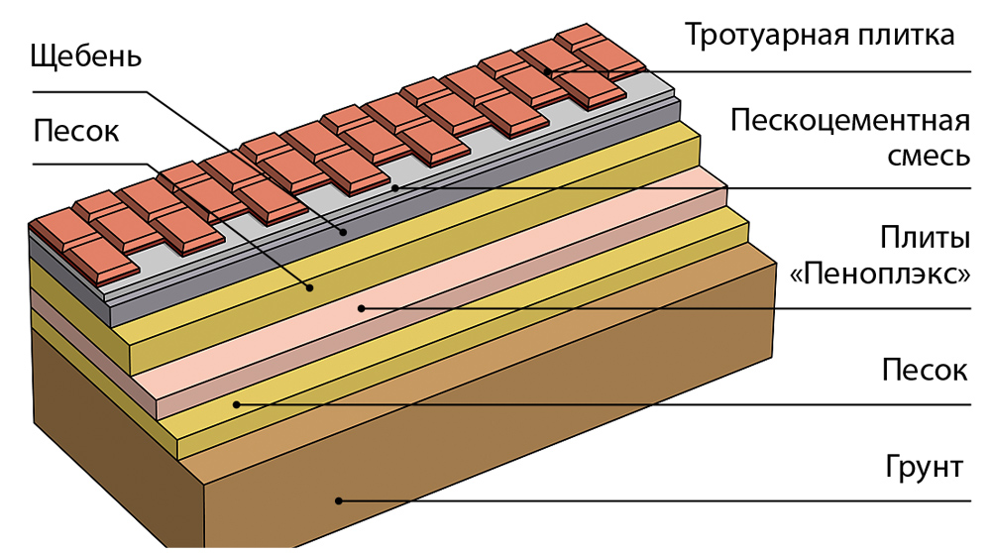

Зона заезда автомобиля и парковка на пучинистых грунтах
После выемки грунта по возможности, попытаться уплотнить дно. На болотистых грунтах эта операция не обязательна.
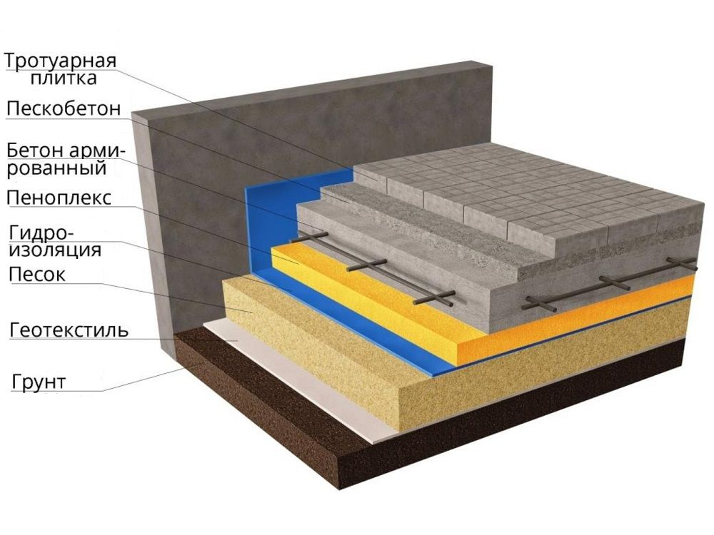
Состав «пирога» основания следующий:
- грунт;
- геотекстиль;
- песок 20…30 см
- пеноплекс– 4…10 см (предотвращает промерзание грунта);
- бетонное основание – высота 10…12 см с армированием;
- пескобетон 2…4 см;
- тротуарная плитка.
Необходимая толщина изоляционных плит «Пеноплэкс Фундамент» для утепления садовых дорожек и паркингов выбирается в зависимости от глубины промерзания (в разных регионах по-разному). Например, в Туле — 40 мм, во Владимире — 50 мм, а в Хабаровске — 70 мм.
При этом не забывать о распределении нагрузки и о хороших свойствах геотекстиля.

Геотекстиль — это интересно
Геотекстиль (англ. geotextile) — один из видов геосинтетиков; геоткань (тканое полотно), а также нетканое полотно, изготавливаемые иглопробивным, термоскрепленным (каландрирование) или гидроскреплённым способами из полипропиленовых и/или полиэфирных нитей — из одной бесконечной нити (мононить), либо из обрезков 5—10 см (штапель). Смесовые волокна подразумевают включение полушерстяных или хлопчатобумажных нитей.
Тканой разновидностью геотекстиля является геоткань, изготавливаемая из стеклянных или полиэфирных волокон. Геоткань характеризуется разрывной нагрузкой до 1000 кН/м². При её изготовлении из волокон в начале формируются нити толщиной 1—3 мкм, из которых затем изготавливается ткань.
Используется при строительстве взлетных полос, автомобильных и железных дорог, фундаментов зданий, укладывается под тротуарную плитку и брусчатку.

Разметка
Перед тем как забивать колышки на участке. Важно, всю картину зоны мощения, которая у вас в голове прежде отобразить на простом чертеже. Сделать это удобнее в масштабе, например, 1:20. Чтобы вы могли увидеть все неточности и сделать соответствующие корректировки уже под реальное расположение на участке.
При покупке плитки также легко внести поправки, под фактические размеры элементов. Проработать все повороты и рассчитать точнее необходимое количество, чтобы избежать лишних и ненужных подрезов и при этом не покупать лишней плитки.
И уже после этого, согласно вашему чертежу переносим метки на участок. Для разметки используем деревянные колья или прутья арматуры. Между ними натягиваем разметочный шнур.
Помимо угловых отметок и точек поворотов дорожек важно определить высоты крайних точек зоны мощения. При расчете этих высот нужно ориентироваться на расположение вашей дорожки или площадки относительно прилегающей территории. Например, если это прилегающий участок к дому, то рассчитать высоту нужно таким образом, чтобы этот участок оказался немного выше окружающего его газона. При этом уклон необходимо задать, чтобы вода уходила на газон.
Если участок вокруг площадки с брусчаткой еще будет облагораживаться, отсыпаться грунтом, то финальная высота покрытия должна быть скорректирована с учетом этих работ.

Выставление бордюрного камня (поребрика)
После выемки грунта на определенную глубину и отсыпки основания, следующим этапом идет выставление бордюрного камня (поребрика).
Функции бордюрного камня:
- удержание от смещения насыпных слоев основания дорожек и площадок;
- создание эстетичного и законченного вида.
Бордюрный камень выставляется по уровню натянутого шнура на необходимую высоту. Варианты монтажа могут быть разными:
- высота бордюра равна уровню выкладываемой плитки;
- высота бордюра выше уровня дорожки или площадки.
Выбор варианта зависит от прилегающих зон к месту мощения. Если это зона газона для прогулки, тогда будет не совсем удобным ограждать участок с брусчаткой высоким бордюром. Высокий бордюр целесообразнее использовать у дорожного полотна, где планируется ограничить прямое попадание человека.

Что касается установки, то бордюрный камень обычно выкладывается на то же основание что и плитка с подготовкой под нужную высоту. Если бордюр устанавливается с достаточным заглублением, то его закрепляют либо вбитым в грунт металлическим штырем, либо присыпают грунтом. Еще вариант, более надежный – на основание из щебня мелкой фракции и бетонный раствор с дополнительным бетонированием с боков бордюрного камня.
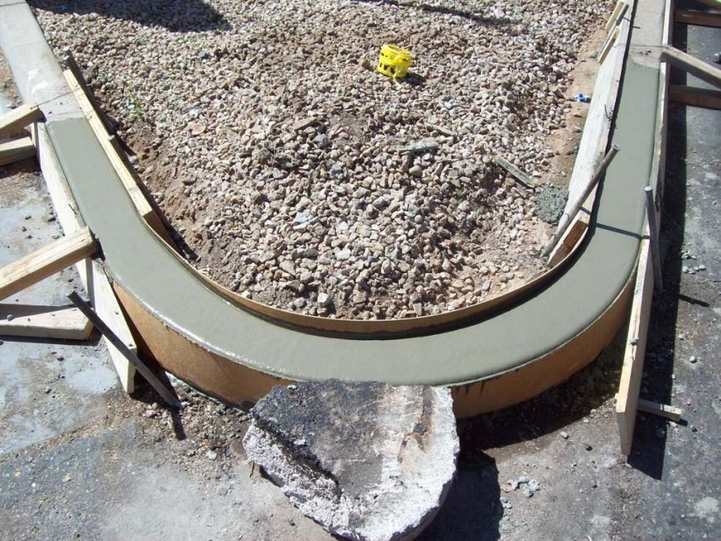
При скруглении или повороте дорожек применяют технологии отливки бордюрного камня из бетона прямо по месту. Преимущества такого метода в отсутствии стыков, что дает более красивый вид. При этом сложность может быть при подготовке опалубки для заливки и связывании арматуры.
Совет!
Делая дорожку или площадку, бордюрное ограждение следует делать лишь с одной стороны. И лишь при подходе в процессе выкладывании плитки к другому краю, выставляем бордюрные камни противоположной стороны. Это позволит Вам не ошибиться при размещении плитки и обойтись без вставок и подрезов. При этом Вы получите вид профессионально уложенной тротуарной плитки, хотя немного потеряете во времени.
Важно!
При любых вариантах установки бордюрного камня необходимо обеспечить беспрепятственный отвод воды с поверхности плитки. Одним из вариантов может послужить дренажная система устанавливаемая вдоль бордюрного камня с внутренней стороны с отводом воды в грунт.
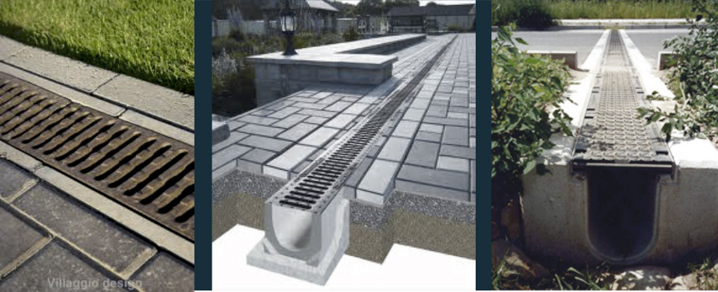

Укладка тротуарной плитки
Перед укладкой тротуарной плитки, поверхность основания доводится до нужного уровня с необходимым уклоном. Проливается и тщательно трамбуется, в случае если укладка производится на песок или отсев.

Укладка тротуарной плитки на песок
Уровень слоя песка разравнивается правилом по уложенным продольно маякам. После этого маяки убираются, пустоты заполняются песком, и делается трамбовка. При этом равномерно подсыпается песок и производится контроль по уровню.
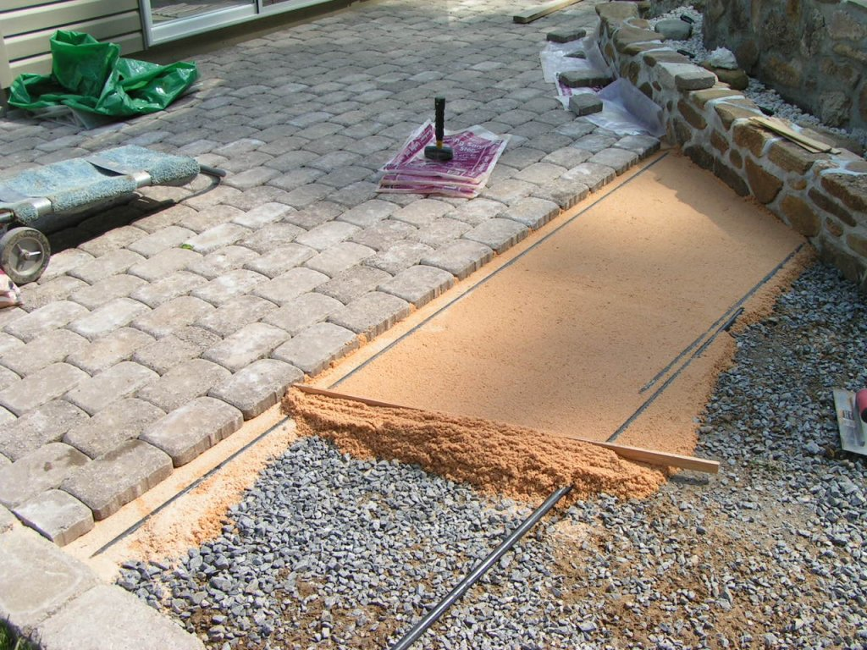

Укладка тротуарной плитки на бетонное основание
При таком способе укладки требования к подготовке бетонного основание более жесткие. В данном случае при заливке бетона должен быть изначально выдержан определенный уровень поверхности этого слоя.
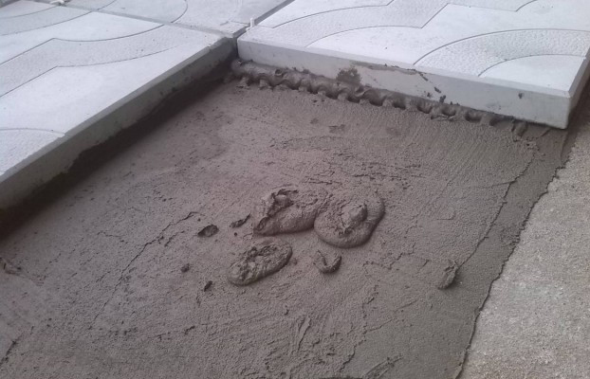
Укладка плитки производится либо на слой пескоцементной смеси (гарцовка), либо на клей.

Инструмент при укладке тротуарной плитки
Для работы понадобится следующее:
- молоток резиновый;
- уровень;
- правило;
- шпатель;
- мастерок;
Укладывать начинать рекомендуется с самых видимых мест. Или же, если имеется примыкание к постройке (крыльцо, дом гараж), то работы начинаем с этих мест. Работы выполняем перед собой, перемешаемся, находясь на укладываемой плитке.
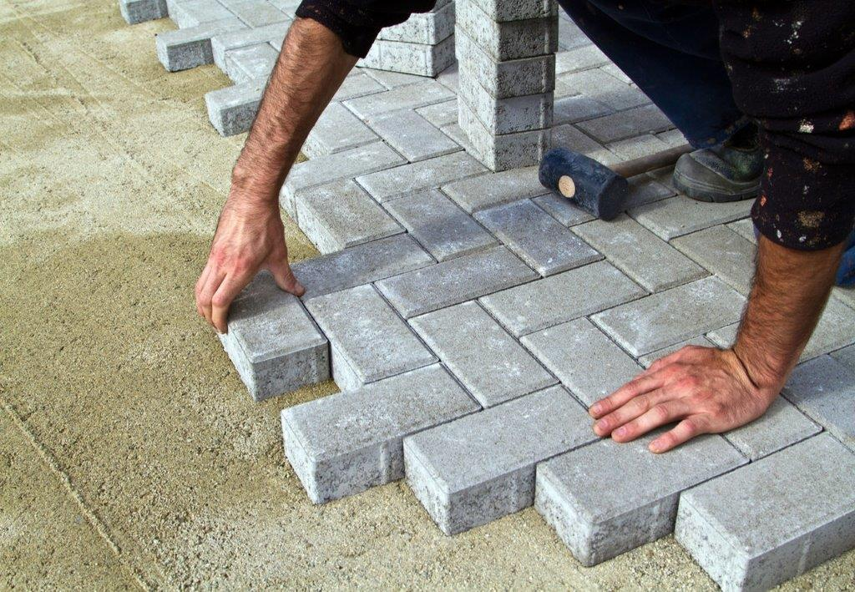
Укладку каждого элемента рекомендуется производить плотно друг к другу. При этом уплотняя резиновой подошвой молотка слегка постукивая. Производим контроль уровнем, с большим усилием простукивая выступающие края плитки. После укладки основного полотна можно произвести еще одно уплотнение.
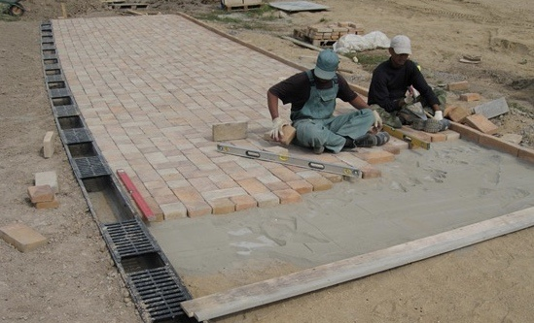
При укладке на гарцовку, весь объем мощения одного участка желательно производить за один раз, не перенося работы на следующий день и не делать долгих простоев. Так как смесь песка и цемента имеет свойство вбирать в себя влагу и затвердевать.

Заполнение швов
Чтобы вода уходила сквозь плитку, ее нужно укладывать и заполнять швы песком. Если применялась укладка на гарцовку поверх бетонного основания, то заполнение швов также производим гарцовкой. Если использовать песок, то вода будет скапливаться в швах между плиткой и может быстро привести к разрушению уложенного покрытия.
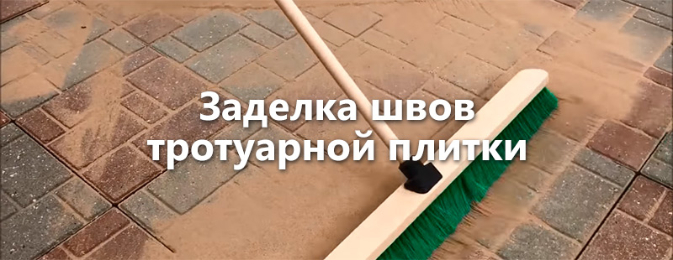
Совет!
Чтобы между швов не прорастала трава нужно стремиться к более плотной укладке тротуарной плитки и более плотному заполнению швов. При этом использовать для гарцовки мелкий и средний песок. Можно также пропитать швы акриловым герметиком или полимером.

ДЕФЕКТЫ УКЛАДКИ ТРОТУАРНОЙ ПЛИТКИ
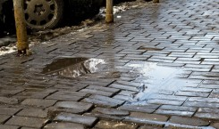
Выбор качественной тротуарной плитки – это половина успеха, ведь важно еще и правильно уложить плитку, соблюдая технологию и стараясь избежать основных ошибок. Технология укладки тротуарной плитки на первый взгляд не сложная: необходимо снять слой грунта толщиной от 15 до 40 см (в зависимости от материала подложки), выложить дренирующий слой и хорошо его уплотнить. Но на деле в укладке тротуарной плитки существует масса нюансов, которую неопытные покупатели, решившие вымостить садовую дорожку или двор, упускают из виду и совершают массу ошибок.
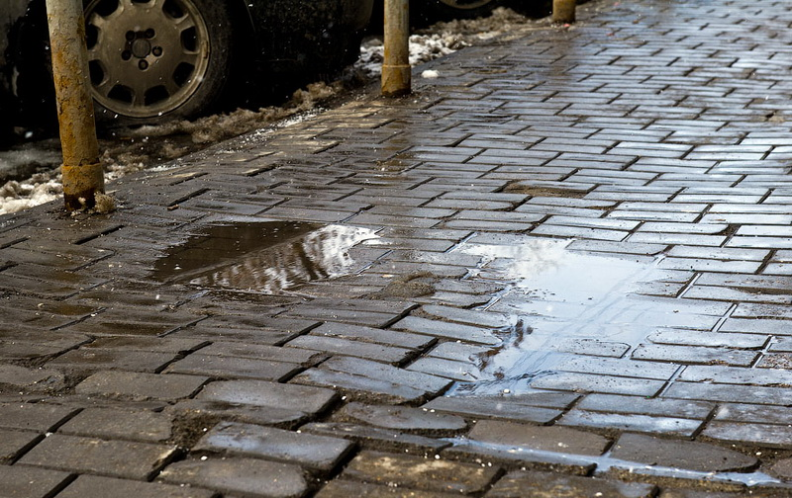
Признаки качественной укладки тротуарной плитки несложно назвать:
- поверхность должна быть ровная и однородная;
- на фрагментах не должно быть сколов и других дефектов;
- плитки не должны «гулять», шататься или проявлять другие признаки подвижности;
- на участке не должно быть луж и «болота» после дождя;
- плитка не должна проваливаться и пружинить под ногами.
Если на вашем садовом участке или стоянке, где вы уложили плитку, наблюдается несоответствие хотя бы одному из вышеперечисленных пунктов, то это говорит о том, что в технологии подготовки грунта и самой укладки были допущены ошибки.
Неровная поверхность покрытия
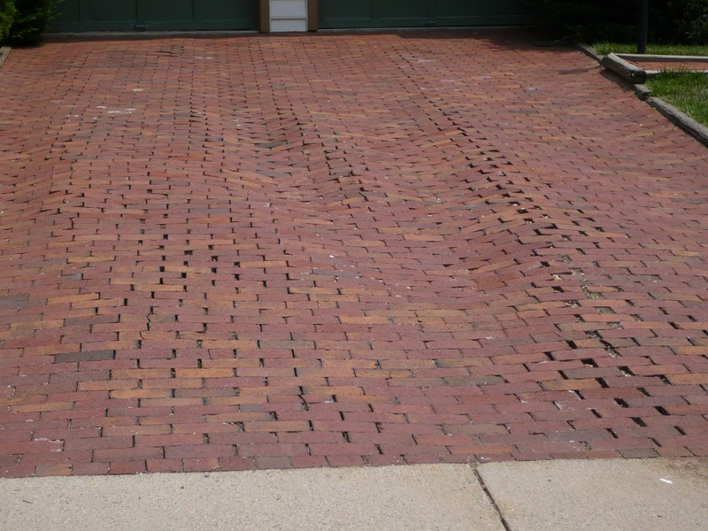
Если поверхность тротуарной плитки неровная, то это свидетельствует о грубейшей ошибке при подготовке грунта. Опытные и даже начинающие мастера знают, что поверхность грунта перед укладкой необходимо разровнять. Если этого не сделать, то фрагменты плитки будут «жить своей жизнью», различаясь по уровню расположения и наклону. Еще одна причина, по которой поверхность наземного покрытия получается неровной – недостаточное уплотнение грунта в основании, из-за чего почва в процессе сезонных циклов замерзания и оттаивания вспучивается и выталкивает плитку.
Этот дефект в укладке плитки мог также возникнуть при недостаточном уплотнении самой плитки. Технология укладки предусматривает использование специального резинового молотка – киянки, которым каждый фрагмент покрытия плотно утрамбовывается. Недостаточное использование силы может привести к плохой фиксации плитки, из-за чего покрытие получается неровное.
Сколы и трещины на тротуарной плитке
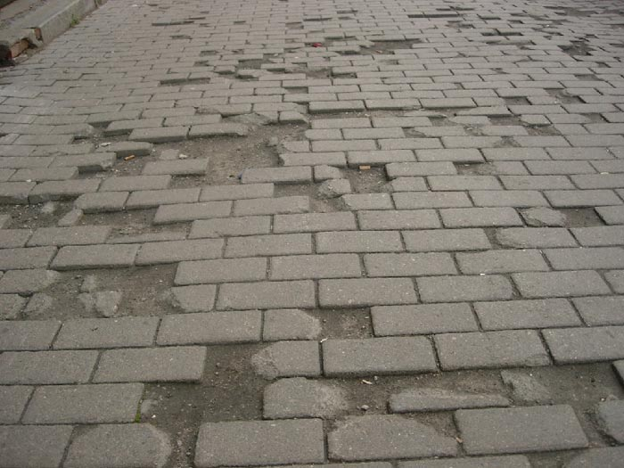
Сколы, трещины и другие нарушения целостности плитки могут возникать из-за недостаточной ширины плиточных швов, из-за чего в процессе эксплуатации покрытия возникает напряжение и трение между фрагментами. Неправильный выбор плитки, несоответствующий эксплуатационным нагрузкам, также приводит к быстрому разрушению поверхности. Примерный ориентир для выбора плитки – ее толщина, которая для пешеходной зоны должна быть не менее 5 см, а для парковок и других участков – не менее 7 см.
Провалы в поверхности покрытия
Если плитка провалилась в одном или нескольких участках покрытия, то это может свидетельствовать о плохом качестве уплотнения. В процессе подготовки грунта к укладке плитки необходимо поочередно выравнивать и хорошо уплотнять основание после снятия верхнего слоя грунта, а также дренаж и саму плитку. Делать это лучше всего с помощью специальной виброплиты, которая за сравнительно короткий промежуток времени может уплотнить и выровнять большой участок. Если нет вибротехники, то уплотнять грунт придется вручную с помощью широкой доски и веса тела исполнителя.
Затопление плитки во время дождя
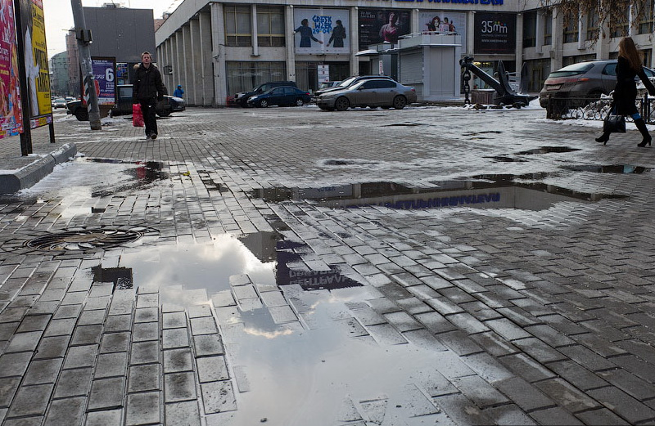
Если при выпадении осадков на поверхности плитки образуются участки со стоячей водой, то это может свидетельствовать о некачественной подготовке дренажа, или разницы между наклоном поверхности под плиткой. Для оттока воды с наружной поверхности необходим нижний слой – подложка из песка, щебня или гравия, которая пропускает воду в почву, не давая ей задерживаться. Т.н. «разуклонка» - еще одна причина скопления воды, когда один из участков грунта по уровню находится ниже, чем остальные, куда естественным образом стекает вода.

Дефекты тротуарной плитки
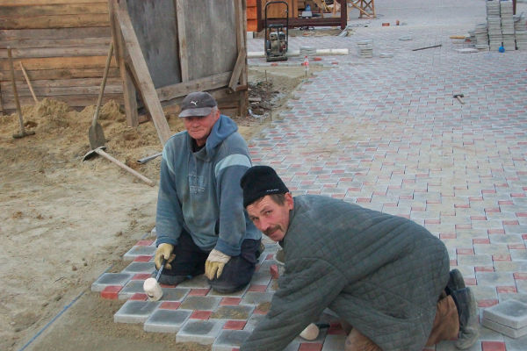
Дефекты тротуарной плитки в значительной степени оказывают влияние не только на сам процесс ее укладки, но и на длительность эксплуатационных сроков. Данный аспект вопроса, в большинстве случаев, лежит в плоскости технологии производства, при котором не могут быть выдержаны те или иные технические требования.
Наиболее распространены дефекты бетонной тротуарной плитки, когда имеются многочисленные пустоты в уже готовой продукции. Это брак связан с недостаточно затраченным временем на уплотнение изделия на вибрационном столе. Процесс вибрации проводится до тех пор, пока из каждого отдельного изделия не будут «выгнаны» пузырьки воздуха.
Другой причиной, при которой возможны дефекты тротуарной плитки, может стать качество приготавливаемой бетонной смеси. Для качественной бетонной массы применяется не только цемент с маркой не ниже «М 400», отсеянный песок, но и специальные добавки в бетон (пластификаторы). Не соблюдение пропорций перечисленных компонентов приводят к расколу изделия при его извлечении из матрицы.
Дефекты готовой плитки могут быть обусловлены и изношенностью матрицы. На внутренней поверхности формы не должны присутствовать глубокие царапины, сквозные отверстия, а перед заливкой матрица должна пройти полную очистку от предыдущего применения. Несоблюдение перечисленных требований приводит к появлению сколов на только что изготовленном камне.

Контроль качества и выбраковка тротуарной плитки
10 мая
Очень важным условием каждого производителя тротуарной плитки является определение качества продукции без специального оборудования.
Оценивается внешний вид: отсутствие сколов по углам, как можно меньше воздушных раковин и отличная прокраска в массе.
Геометрия: одинаковая толщина плитки на всем объёме, не должно быть "винтов" и изгибов в плоскости. Качество по геометрии отследить довольно легко, достаточно посмотреть на высоту столбов уложенной на поддонах плитки. Если 10 - 15 рядов тротуарной плитки расхождение по высоте столбиков минимальный (5-7 мм), они не "танцуют", а стоят твердо, то это очень хорошее качество.
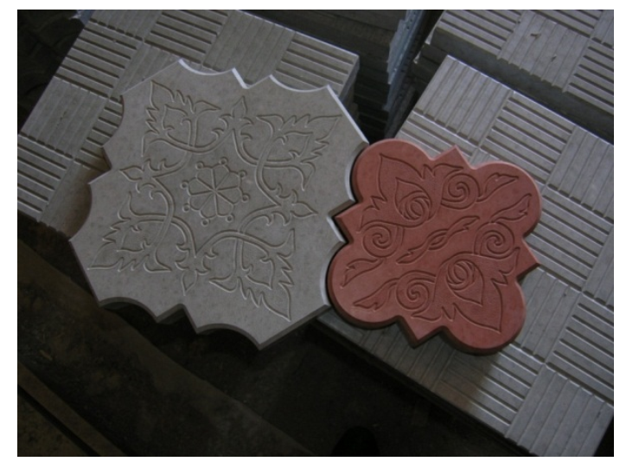
Оценка "на звук": берете две плитки и не сильно их стукаете друг об друга. Звук должен быть похож на керамическую плитку, чем звонче, тем качественнее плитка.

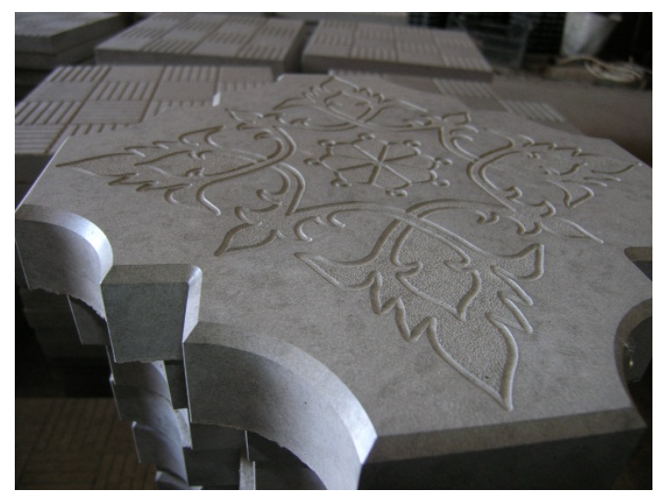

Дефекты плитки и способы их устранения
1. Мелкие воздушные раковины по всей поверхности плитки
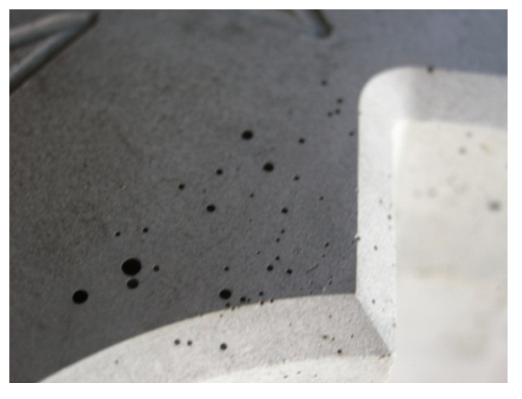
- Основная причина это неправильно нанесенная смазка для форм. Попробуйте наносить смазку более тонким слоем или вообще откажитесь от нее.
2. Крупные воздушные раковины
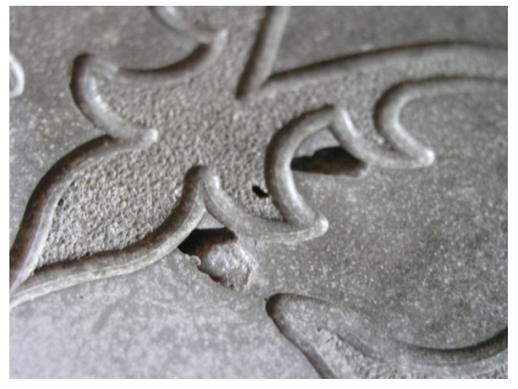
- Слишком жесткий бетон. Добейтесь правильной жесткости смеси.
- Увеличьте время вибрации.
3. По краям плитка без глянца, повышенная шероховатость
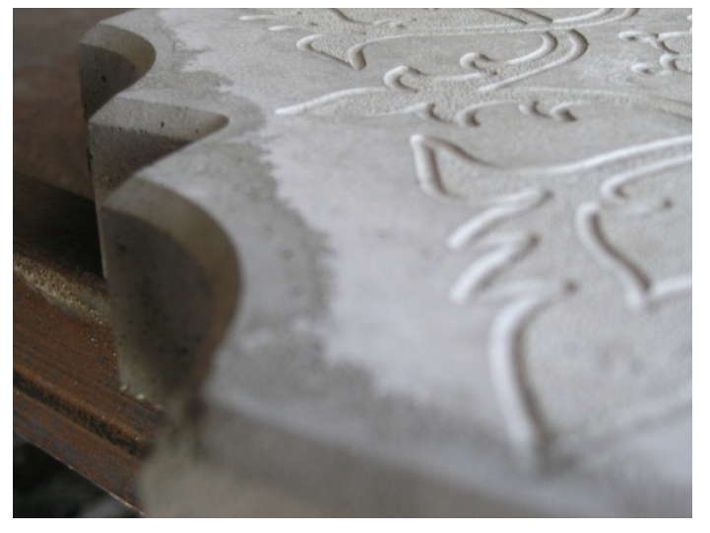
- При заполнении форм до вибрации распределяйте бетон равномерно, "от стенки до стенки" формы
- Грязные формы. Часть бетона остается на стенках. Промыть тщательно формы.
4. По краям шероховатости с мелкими раковинами, отколотые углы
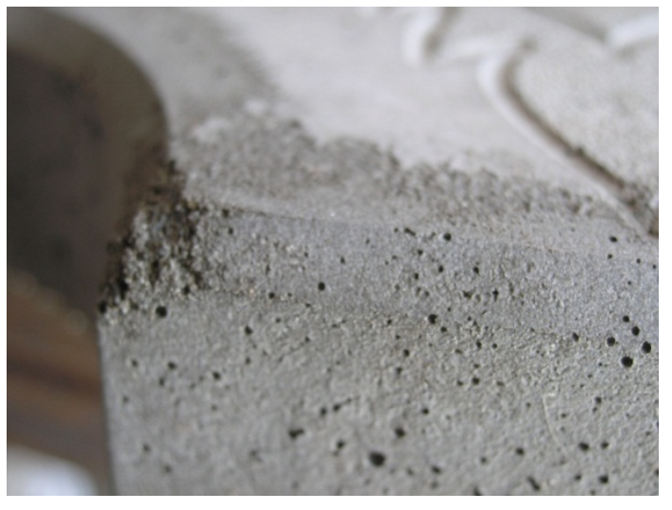
- Жесткий бетон. Бетон "кипит" по краям во время вибрации. Добейтесь правильной жесткости смеси.
- Уменьшите время вибрации.
- Неправильно подобран пластификатор. Такой дефект возникает, если использоваться гиперпластификатором на гравитационной мешалке. Использовать суперпластификатор.
5. Поверхность плитки "разъедена"
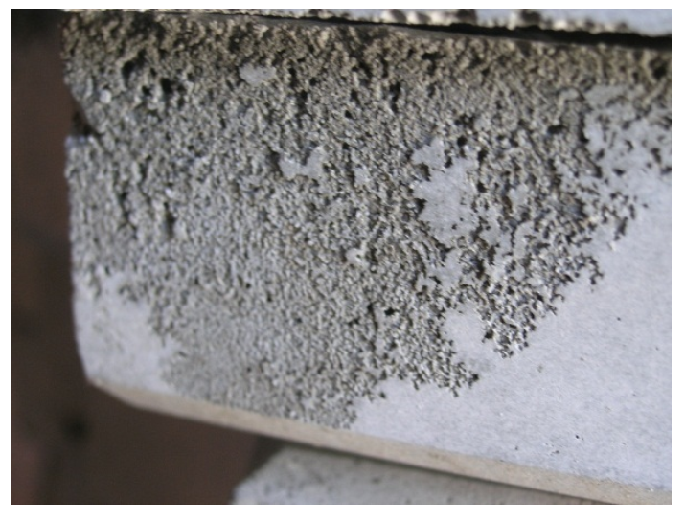
- Плохо промыты формы после раствора соляной кислоты. Чаще меняйте воду в промывочной ванной.
6. При выбивании из форм откалываются углы плитки
- Увеличьте время сушки, минимум 48 часов при температуре 20 градусов окружающей среды.
7. Неправильная геометрия плитки
- Контролируйте каждый ряд выкладываемой в штабеля плитки при помощи строительного уровня.
8. На поверхности плитки пятна непромешанного цемента
- Плохой промесс. Увеличьте время промешивания.
- Проверьте качество цемента, могут попадаться отвердевшие комки.

. Брак и дефекты тротуарной плитки
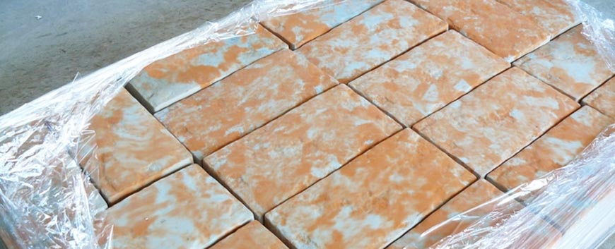

Часто в результате производства получается далеко не самая идеальная тротуарная плитка. Царапины, шероховатости, неравномерная пигментация, хрупкость – все это признаки бракованной продукции. Количество дефектов на плитке можно сократить, если устранить главные причины брака.

Причины производственного брака
Брак тротуарной плитки на выходе появляется по нескольким причинам:
- использование некачественного бетона (сырого, старого, неоднородной структуры) и других добавок (большого количества красящих веществ и пластификатора);
- избыток песка и глины;
- неправильная (произвольная) пропорция замеса – например, излишек или малое количество воды;
- экономия на необходимых компонентах состава;
- заливка формы в два подхода, ее избыточная или нежелательная смазка;
- плохое вымешивание компонентов состава;
- нарушение технологии высыхания плитки – неровная поверхность места, несоблюдения норм режима температуры и влажности;
- недостаточное время вибрации (для вибролитой плитки).
По сравнению с прессованной, брак чаще заметен на вибролитой плитке. Это связано с использованием ручного труда в ее производстве, где снижение качества обусловлено человеческим фактором.

Причины появления дефектов после покупки
Со временем тротуарная плитка теряет вид под влиянием внешней негативной среды, особенно после зимы. Ее главные враги – соль, мороз, большие осадки, постоянная сырость, различные загрязнения (природная грязь, ржавчина). Поэтому как долго прослужит тротуарная плитка, зависит от качества ухода за покрытием.

Советы по уходу за тротуарной плиткой
Для очищения поверхности тротуарной плитки от загрязнений используются разные чистящие средства:
- подручные – естественные почвы, пятна от сажи легко смываются водой, хозяйственным мылом или стиральным порошком с помощью щетки; остатки моющих средств необходимо смыть сильным потоком воды; нефтяные пятна нейтрализуются бумажным полотенцем, опилками;
- механические – мхи и лишайники удаляются спецтехникой или вручную;
- на солевой основе – соляная кислота или раствор убирает ржавчину, однако может послужить вымыванию частиц бетона и пигментов; после применения ее необходимо смыть большим количеством воды.
В компании «СН Строй» мы производим тротуарную плитку высокого качества. У нас высокотехнологичное производство, поэтому возможность появления брака в партии товара сведена к минимуму. Мы предлагаем вам первосортную бетонную продукцию партиями любого объема.

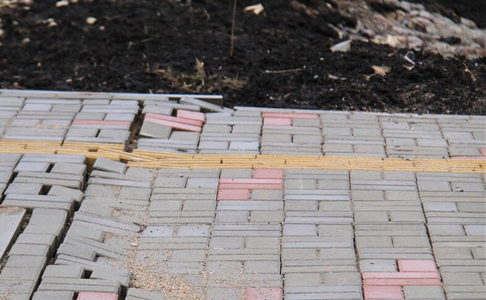
Партнерский материал

Как некачественная укладка портит «репутацию» тротуарной плитки?
Вымостили тротуар плиткой, а уже через год она «поползла»? Выбрать качественную плитку – мало. Для того, чтобы покрытие было действительно долговечным, нужно строго соблюсти технологию укладки.

18 комментариев
Не так давно в Туле по время сильного ливня на одном из участков тротуара на проспекте Ленина потоки воды смыли плиточное покрытие. Туляки тут же начали шутить, что именно под плиткой в городе скрывается асфальт.
Специалисты по укладке плитки также обратили внимание на отсутствие под вымощенным участком подготовленного основания. В этом они видят один из главных просчетов тех, кто укладывал плитку на твердое покрытие и не соблюдал технологию. Экономия на материалах и квалифицированных специалистах при укладке стала причиной того, что мощные потоки дождевых вод быстро размыли скудное основание под плиткой и повредили укладку.

К сожалению, это не единичный случай некачественного выполнения работ при благоустройстве нашего города. Это все портит репутацию и самой тротуарной плитки. Простые жители нашего города начинают думать, что именно производитель плитки допустил нарушения и выпустил некачественную продукцию. Тут верно утверждать, что испортить можно и самый качественный продукт.

Для того, чтобы покрытие было действительно долговечным, нужно строго соблюсти технологию его укладки. Специалисты компании «Стеллард», рассказали, из-за чего вымощенная плиткой территория может потребовать ремонт через пару сезонов и каких правил нужно придерживаться при укладке покрытия, чтобы оно служило десятки лет.
Одна из самых частых причин разрушения плиточного покрытия — желание покупателя сэкономить при покупке плитки. Маленькие, «кустарные» производства, без всякой гарантии повсеместно предлагают красивую на вид, и плохую по качеству плитку и бордюры. Стремление не переплачивать — разумный подход, но покупая дешевую плитку, нужно помнить, что скупой платит дважды. Когда она начнет рассыпаться, то расходов уже не избежать. В итоге потраченные на укладку силы, время и деньги в сумме выйдут дороже, чем сразу приобретенный качественный строительный материал.
На втором месте — нарушение технологии укладки. Яркий тому пример — смытая дождем с проспекта Ленина тротуарная плитка. По мнению специалистов компании «Стеллард», первая причина — недостаточная толщина плитки, она должна быть минимум 6 см, а там лежала тоньше. Вторая – укладка на асфальт. Вторая – укладка сразу на асфальт, без просыпки, трамбовки и подготовки основания.
Также к нарушениям технологии укладки плитки относится:
- неправильная подготовка основания;
- неправильное устройство водоотведения;
- неправильно выбранный рисунок укладки (приводит к возникновению колеи от автомобильных колес);
- неправильный уклон площади мощения.

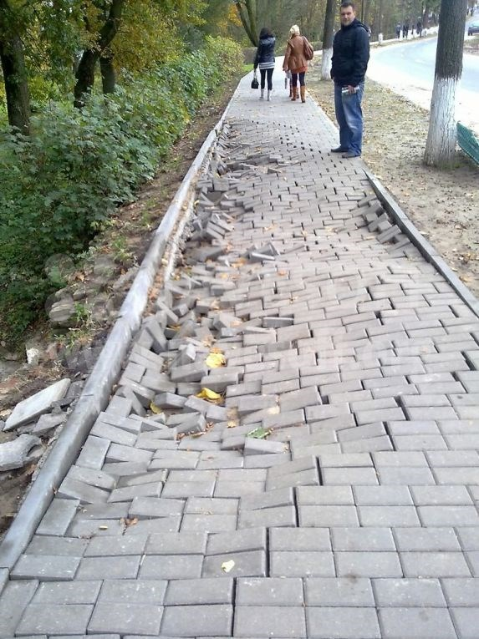

Многие улицы Тулы вымощены плиткой. На некоторых из них опытные специалисты компании «Стеллард» сразу видят нарушения, допущенные как подрядчиками при укладке, так и эксплуатирующими организациями.

Так, на ул. Союзной в плитке некогда был выявлен провал:

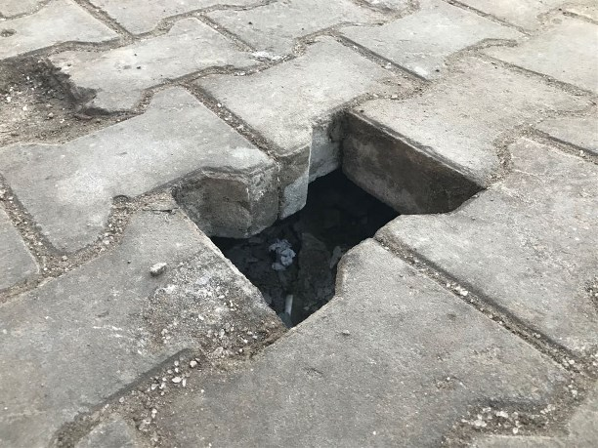

Плитка не выровнена при укладке:

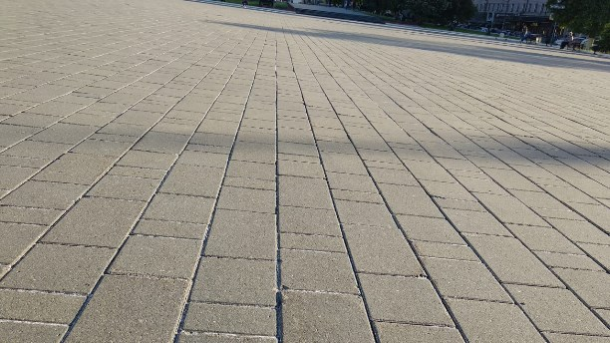

Уборка тротуара, вымощенного плиткой, не предполагает использование техники с ковшами. Несоблюдение этого правила приводит к разрушению верхнего слоя. В качестве примера можно привести территорию на площади Победы. В следствие уборки с помощью промышленных тракторов снега с неровно уложенной плитки на ее поверхности видны следы ржавчины от металлического ковша и образовались сколы:

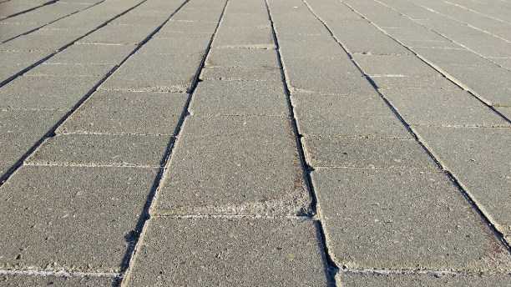

Также запрещено в зимний период удалять наледь с поверхности плитки с помощью лома и ледоруба:

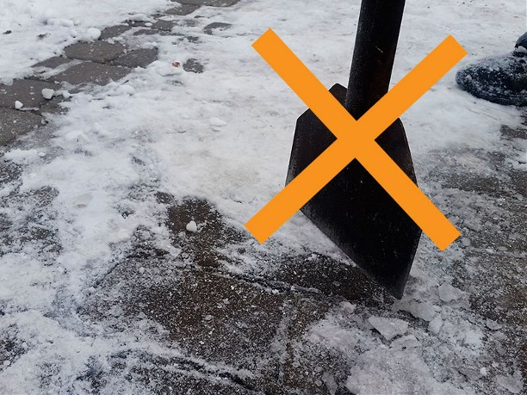

Трамвайные пути многих улиц города уже давно были уложены плитами. За время эксплуатации подстилающий слой постепенно вымывался, следствием чего явилось проседание отдельных плит, многие плиты стоят ребром.

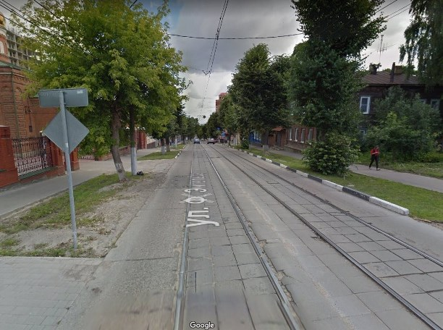

Но стоит отметить, что сами плиты, несмотря на достаточно большой трафик автомобилей, целы.

ПРАВИЛА УКЛАДКИ ТРОТУАРНОЙ ПЛИТКИ
- Первым делом измерьте территорию, которую планируете вымостить. Далее нужно рассчитать, какое количество плитки потребуется для работы. Разметьте участок с помощью колышков и веревки, чтобы вымощенная территория была вровень с верхней кромкой земли.
- Подготовьте участок к укладке плитки: снимите с него слой грунта. Ширина снятого грунта должна быть достаточной, чтобы уложить дренажный, несущий и выравнивающий слой, на которые потом будет уложена плитка. Как правило выбирается 20 см грунта, но если плиткой укладывается парковочная зона, то глубину стоит увеличить на 8−10 см. После выемки грунта дно траншеи нужно хорошо утрамбовать.
- Дренажный слой — это основа будущего покрытия и водостока. Без этого дождевой воде некуда будет деваться, она будет скапливаться под плиткой и создавать «болото». В таких условиях плитка прослужит не больше пары-тройки сезонов. Дренажный слой укладывается из щебня или гравия, равномерно распределенного по всему участку. Позаботьтесь, чтобы дренажный слой имел небольшой уклоном и водостоками для отвода дождевой воды, иначе под плиткой образуется «болото», в итоге она прослужит вам не дольше пары сезонов.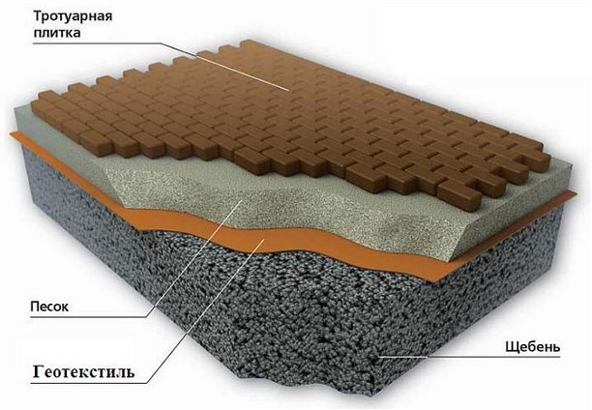
- После устройства дренажного слоя, на его поверхность нужно расстелить гидроизоляцию, которая не допустит поступление влаги к верхнему несущему слою. Для этого подойдет геотекстиль или двойной слой полиэтиленовой пленки.
- Теперь самое время ограничить площадку бордюрным камнем.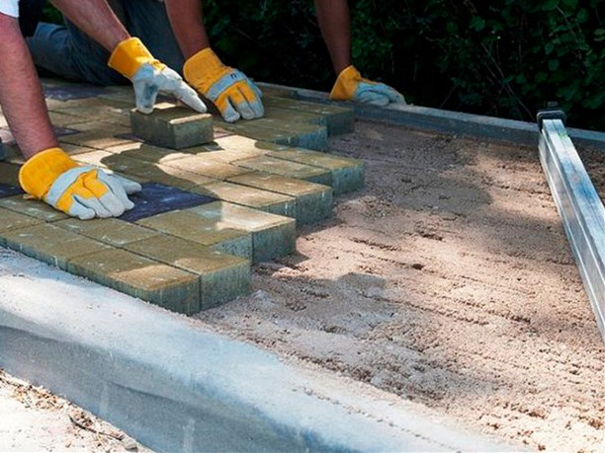
- На дренажный слой укладывается выравнивающий слой песка. После укладки песка его необходимо пролить водой и утрамбовать. Итоговая толщина выравнивающего слоя должна составить 3-5 см. Брусчатка при этом должна быть на сантиметр выше запланированного уровня.
- Только после выполнения всех этих пунктов можно приступать к укладке плитки. Это надо делать с правого угла, чтобы максимально использовать краевые камни. Для более плотной ее усадки, используйте резиновую киянку.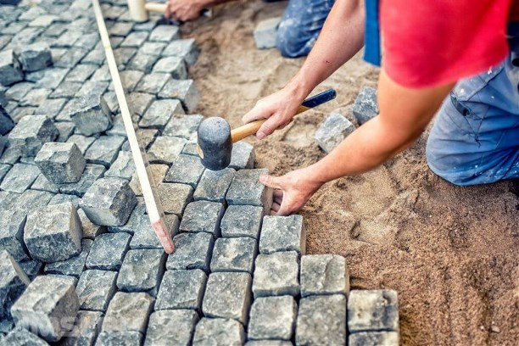
- Когда вся запланированная территория покрыта плиткой, приступаем к заполнению стыков. Для этого подойдет мелкий песок (фракция полмиллиметра) естественной влажности. Им необходимо засыпать вымощенный участок, а после щеткой с жестким ворсом затереть песок в стуки между плитками.
- Последний этап — уплотнить покрытие виброплитой с резиновой «подошвой, после чего насыпьте немного сухого просеянного речного песка на поверхность плитки и оставьте на некоторое время, после чего сметите.
СОВЕТЫ ПО УКЛАДКЕ ТРОТУАРНОЙ ПЛИТКИ:
не укладывайте плитку на бетонное основание, покрытие быстро растрескается и придет в негодность;
хорошо утрамбуйте бордюрный камень, а еще лучше — поставьте его на раствор, чтобы плитка не «разошлась»;
не используйте для устройства выравнивающего слоя песок с содержанием глины;
не укладывайте плитку в дождь без специального навеса;
в процессе укладки постоянно проверяйте уровень поверхности плитки и правильность рядов;
не используйте для заполнения стыков между плитками песок с примесями, а также опилки.

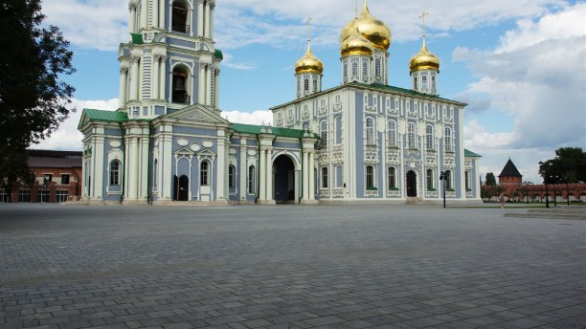

Рекомендованный для просмотра видеоматериал по теме занятия:
- https://yandex.ru/efir?stream_id=4febaaac0b970ee2b79803ccee29572a
- https://ok.ru/video/151780397899097-0
- https://yandex.ru/efir?stream_id=417047cec15c7dbca9186feea6e05fbc
- https://www.youtube.com/watch?v=eoL4wWKjE3Y
- https://www.youtube.com/watch?v=2PNrS_cCju4
- https://www.youtube.com/watch?v=Y5xPGz41cB4

Домашнее задание : Изучить предложенный материал, составить конспект, просмотреть видеоматериалы по теме занятия. Выполненную работу необходимо сфотографировать и выслать на электронную почту: tanchik.evgeniy68@mail.ru или на WhatsApp ( 8-918-684-77-87.)
Желаю вам успехов!

